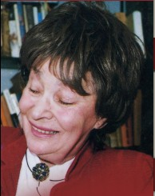

Scriptori salutem

Irodalmi vetélkedő
Szabó Magda műveiből felnőtteknek



Kedves Olvasók!

2007. október 5-én ünnepeljük Szabó Magda 90. születésnapját. A kerek évforduló alkalmából játszani hívjuk az írónőt tisztelőket. Szabó Magda írásai ma is vezetik a kölcsönzési listákat, művei keresettek, s évtizedek óta az olvasók nagy érdeklődésére tartanak számot. A jeles születésnapon a Debreceni Városi Könyvtár keresi az írónő munkásságát jól ismerő, műveit szerető és értő olvasókat.
Olvassuk együtt a debreceniséget, a debreceni gyermekkort, a város hangulatát, jeles személyiségeit és kisembereit műveiben oly gyakran szeretettel ábrázoló író munkáit!
Reméljük, hogy Szabó Magda regényeinek felelevenítése, írásainak újra olvasása vagy eddig még nem ismert munkáinak felfedezése ismét sok örömöt nyújt Önöknek.

Beküldési határidő: 2007. szeptember 28.
Ünnepélyes díjkiosztó az írónő születésnapján.

Név:
Életkor:
Lakcím:
Telefon:

Regényről regényre

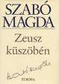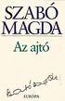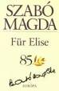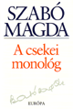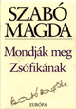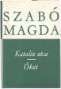

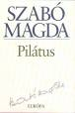 | 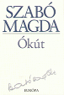 | 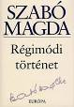 | 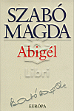 | 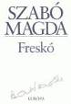 | 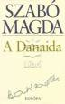 | 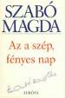

Mi a regény címe?

Három család él egymás mellett egy budai utcában. Gyerekeik idilli világban töltik együtt gyermekkoruk éveit. Blanka, Irén, Bálint és Henriett játszótársak, később szerelmesek lesznek. A háború alatti szörnyű tragédia és a gyermekkori élményeik meghatározzák későbbi sorsukat.
……………………………………….
Az elvált orvosnő Budapestre viszi megözvegyült édesanyját. Az új környezetbe kerülő idős asszony nehezen viseli a magányt, napjai a múlt felidézésével telnek. Sorsának kilátástalansága összeroppantja, s öngyilkosságot követ el.
……………………………………….
A főhős vallomása a regény. A rideg és nélkülözésekkel teli gyermekkor önző, irigy, számító és bosszúálló személyiséggé alakítja a főszereplőt. Indulatai középpontjában gyermekkori barátnője kerül. Sikeres színésznőként sem boldog, mert a mindenáron való érvényesülés kitörölte szívéből a gyengédséget, a szánalmat és a szeretetet. A regény számos önéletrajzi elemet is felvonultat, az író gyermekkorának helyszínei is szerepelnek a műben.
……………………………………….
A családregényben az írónő édesanyja családjának történetét írja meg. Több nemzedékre visszamenően mutatja be a Jablonczay- és a Gacsáry-ősök történetét. Az eseményeket levelek, naplók, rokoni elbeszélések alapján rekonstruálja.
……………………………………….
Szabó Magda önéletrajzi regénye gyermekkorának világáról szól. A történetben egy meleg, szerető család élete jelenik meg. Élete első 10 évének élményanyaga sok vonatkozásban előremutat az életműre. Az olvasó képet kap a két háború közötti Debrecen értékeiről, érdekes személyiségeiről, egy polgári, értelmiségi család mindennapjairól.
……………………………………….
Szabó Magda 1947-ben köt házasságot Szobotka Tibor (1913-1982) íróval. Férje élettörténetét 1983-ban, az író halála után egy évvel írja meg.
……………………………………….
1604 végére, Bocskai István korába kalauzolja Szabó Magda a közönségét. Debrecennek, mint történelme során oly sokszor megint pénzzel kell megváltania a város nyugalmát a császári csapatoktól. A város főbírájának drámai küzdelme áll a színpadi mű középpontjában.
……………………………………….
Görögországi nyári utazás élménybeszámolója a regény. Egy rossz elszólás miatt Apollón megharagszik az írónőre és számtalan kellemetlenséget okoz. A történet könnyed, ismeretterjesztő kirándulás az ókor és napjaink Görögországába.
……………………………………….
Súlyos morális és emberi kérdésekre keres választ a történetben. Egy regénybeli írónő és bejárónője bonyolult kapcsolatára épül a mű. A bejárónő életének és furcsa viselkedésének okai bontakoznak ki a történetben, választ adva különös viselkedésére.
……………………………………….
1973-ban rádiójátékként elhangzó mű azt a történelmi korfordulót ábrázolja, midőn az 1000. év táján Géza, a magyarok fejedelme és István, első király a keresztény Európához fűzik az addig pogány ázsiai magyarokat.
……………………………………….
A regény egy nap krónikája. Az öreg papné temetésére gyűlik össze a família. Kilenc év után hazajön a Budapesten élő festőnő is. A családtagok végiggondolják és végigélik életük történetét. A drámai feszültséggel teli, az idősíkokat mesterien alkalmazó mű hozza meg az első sikert az írónő számára.
……………………………………….
A 85. életévét betöltő írónő úgy érzi, eljött az ideje a számvetésnek. Éveken keresztül kitér a személyét illető kérdések elől, ám mostanra már ő maradt egyetlen tanúja az övéivel megesett történéseknek. A trianoni békeszerződés által megcsonkított Magyarország igyekezett otthont nyújtani a menekülteknek. Az édesapa, Szabó Elek családjába fogadta Bogdán Cecíliát, a Zentáról, szörnyű körülmények közt menekült kislányt "testvérkének". A két gyerek kapcsolata áll a történet középpontjában.
……………………………………….

Ki kicsoda?

Szabó Magda műveiben szereplő személyeket kell párba állítani foglalkozásukkal és a regénybeli helyszínekkel.

Név | Foglalkozás | Helyszín
Somos Aranka
Máthé Corinna
Szeredás Emerenc
Gál Nagy István
Gacsáry István
Elekes Irén
Kun László
Szőcs Vince

Foglalkozás: jogász, tanárnő, főbíró, „vörös pap”, óvónő, bejárónő, festő, prédikátor
Helyszín: Füzesgyarmat, Csabadul, Tarba, Karikásgyüd, Budapest, Debrecen, Mecser

Képtár

A totó kitöltését segíti a Szabó Magdáról készült virtuális kiállításunk.

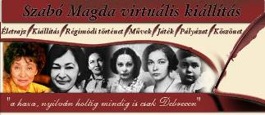
http://www.dbvk.hu/szabomagda/

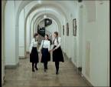 | 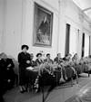
Melyik debreceni iskola szolgál mintául a Matula Gimnázium megformálásához? | Szabó Magda díszpolgárrá avatása látható a fotón. Melyik évben lett Debrecen díszpolgára Szabó Magda?
1. Svetits Gimnázium  2. Református Kollégium  3. Dóczi Leánynevelő Intézet | 1. 1977  2. 1980  3. 1976
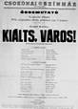 | 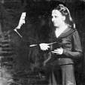
Mikor mutatták be Debrecenben Szabó Magda Kiálts, város! című drámáját? | Mikor volt a Régimódi történet debreceni bemutatója?
1. 1975  2. 1980  3. 1973 | 1. 1980  2. 1979  3. 1981

Keresztneves rejtvény

A rejtvény megfejtése az Ókút című regény egy mondata.

- Az őz tulajdonosának keresztneve, Encsy Eszter gyermekkori barátnője
- Cerusa gyermekének neve
- Szabó Magda édesanyjának keresztneve
- A Freskó főhősének Annuskának a hivatalos keresztneve
- Az Őz című regényben a főhős édesapjának keresztneve
- Csándy Katalin édesanyjának keresztneve
- Szabó Magda édesapjának keresztneve
- Titokzatos korsót tartó szobor neve
- Annuska gyermekkori nevelőjének beceneve
- Fiatalon meggyilkolt lány a Katalin utcából
- Jablonczay Lenke édesapjának keresztneve
- Szőcs Vincéné szeretett háziállatának neve
- Szabó Magda anyai nagyanyjának keresztneve
- A Régimódi történet erőskezű kalmárlányának keresztneve (Szabó Magda anyai dédanyja)
- Annuska nővére
- Szabó Magda első, gyermekkorában írt regényének főhőse, a keresztnév a regény címe is
- Annuska kutyájának neve
- A Katalin utcai gyermekcsapat fiú tagja
- Könyvtárosnő keresztneve a Danaidában
- Szabó Magda debreceni gyermekkori barátnőjének beceneve
- Emerenc kutyájának neve
- Cerusa trójai királylány férje
 |  |  |  |  | ^{1.}
 |  |  |  |  |  | ^{2.}
 |  |  |  | ^{3.}
 |  |  |  |  |  | ^{4.}
 |  |  | ^{5.}
 |  |  |  |  |  | ^{6.}
 |  |  | ^{7.}
 |  |  |  | ^{8.}
 |  | ^{9.}
^{10.}
 |  |  |  |  | ^{11.}
^{12.}
 |  |  | ^{13.}
 |  |  |  |  |  | ^{14.}
 |  |  | ^{15.}
 |  |  |  | ^{16.}
 |  |  |  |  | ^{17.}
 |  |  |  | ^{18.}
 |  |  |  | ^{19.}
 | ^{20.}
 |  |  |  | ^{21.}
 |  | . |  | ²²

